- Miranda Tool Manual -

1. 미란다 툴은..
미란다는 콜라와 이펙트툴에서 완성된 이펙트와 오브젝트를 클라이언트와 같은 렌더링 환경에서 미리 시뮬레이션 해볼 수 있는 툴입니다.

2. 시작하기
미란다를 사용하기 위해서는 미란다 실행파일의 바로가기를 하나 만듭니다.
그리고 바로가기의 속성을 여시고 시작위치 항목에 사용하실 리소스 폴더 경로를 지정하셔야 합니다.
미란다 툴을 실행하시면 배치모드로 툴이 실행됩니다.
스페이스바로 배치모드 <-> 시뮬레이션모드로 변경이 가능합니다. 오브젝트를 원하는 위치에 배치하는 것은 배치모드에서만 가능합니다. 배치모드에서는 모든 이펙트 및 오브젝트가 실행정지상태가 됩니다.

3. 인터페이스 설명
미란다를 실행하면 다음 그림과 같은 상태로 시작합니다.
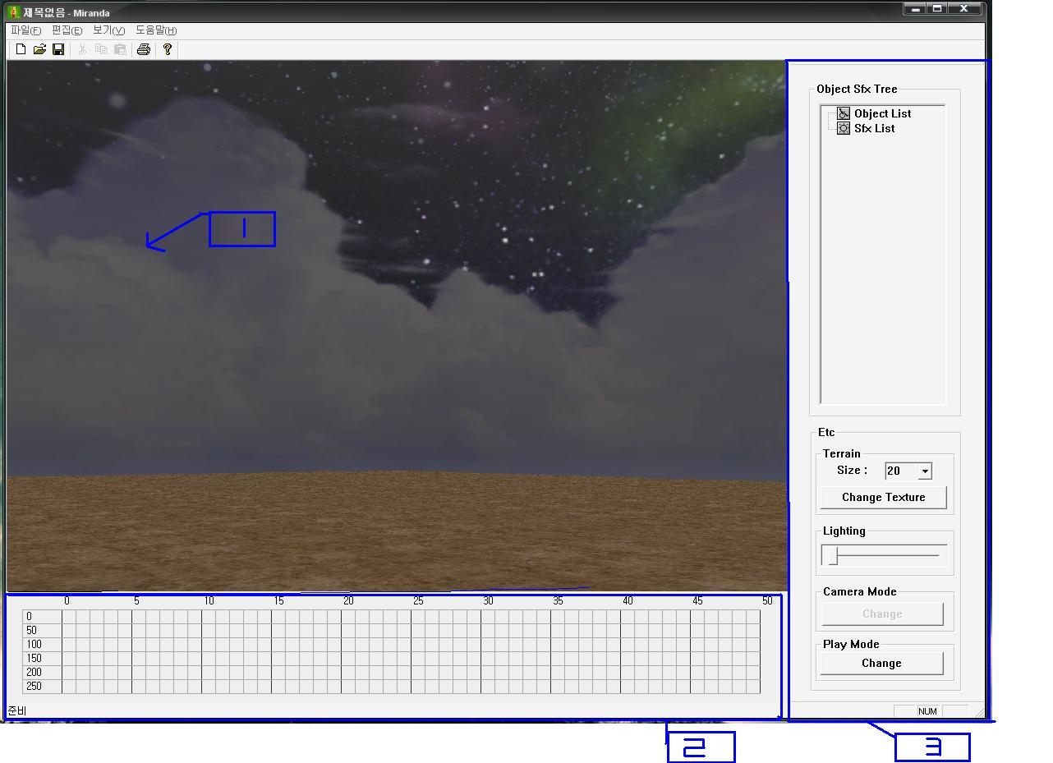
※ 1번은 메인뷰, 2번은 프레임 패널, 3번은 컨트롤 패널입니다.
※ 넓은 뷰를 원할때는 프레임패널은 F키로, 컨트롤 패널은 C키로 숨길 수 있습니다.

【1】 카메라

1) 이동하기
키패드 좌측의 ↑, ↓, ←, →키로 이동이 가능합니다.
흑은 마우스 중간버튼을 클릭한채로 움직이면 이동이 가능합니다.

2) 회전하기
키패드의 방향키나, 마우스를 우클릭한채로 움직이는 방법으로 회전이 가능합니다.
※ 모든 카메라 컨트롤시 Shift키를 누른채로 하시면 더 세밀한 조작이 가능합니다.
※ Ctrl키를 누른채로 마우스 우드랙을 하시면 선택된 오브젝트 중심으로 회전합니다.

【2】 컨트롤 패널
(1) 오브젝트
1) 추가하기
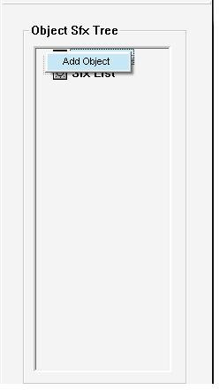
트리 컨트롤에서 ‘Object List’를 선택 -> 우클릭 -> Add Object 하시면 오브젝트가 추가됩니다.
2) 오브젝트 설정하기
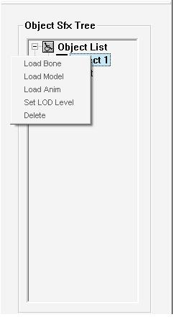
추가된 오브젝트를 선택하여 우클릭하여 나타난 메뉴에서 설정이 가능합니다.
Load Bone – 본을 로딩합니다. 오브젝트에 따라 본을 로딩하지 않고 오브젝트를 로딩 했을 때 오류가 발생할 수 있습니다.
Load Anim – 애니메이션을 로딩합니다.
Load Model – 오브젝트를 로딩합니다.
Set LOD Level – 현재는 지원하지 않습니다.
Delete – 오브젝트 삭제(delete키를 눌러도 됨)
※오브젝트를 선택한 후에 파일을 드랙앤드롭해도 위와 동일하게 동작합니다.

3) 오브젝트 삭제하기
오브젝트는 해당 오브젝트 선택후 delete키를 눌러서 제거 가능합니다. 하지만 배치이전의 상태가 된 것 뿐이지 실제로 삭제된 것은 아닙니다. 다시 배치하기 위해서는 오브젝트 선택후 마우스 좌클릭으로 월드에 배치가 가능합니다.

4) 오브젝트 배치하기
배치하기 위해서는 오브젝트 선택후 원하는 위치에 좌클릭으로 월드에 배치가 가능합니다.

(2) 이펙트
1) 추가하기
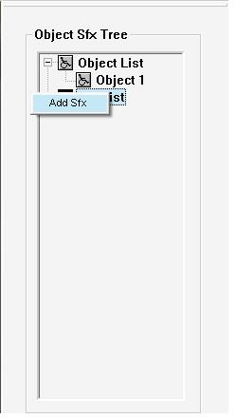
트리 컨트롤에서 ‘Sfx List’를 선택 -> 우클릭 -> Add Sfx 하시면 이펙트가 추가됩니다.

2) 설정하기
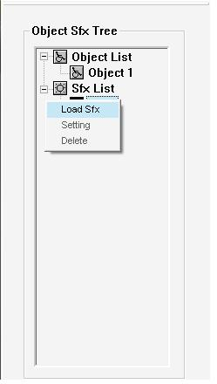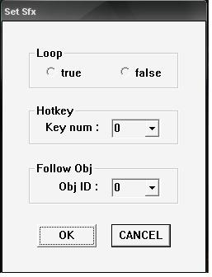
추가된 sfx를 선택하여 우클릭하여 나타난 메뉴에서 설정이 가능합니다.
선택하면 설정다이얼로그가 뜹니다.
루프 – 자동 루프 기능을 설정할 수 있습니다. 루프가 아닐때에는 핫키로 원할 때 동작가능하도록 설정할 수 있습니다.
핫키 – 단축키 실행으로 원하는 이펙트를 원할 때 실행할 수 있습니다. 숫자키 1~9까지 지원합니다.
오브젝트 따라가기 – 선택한 오브젝트를 따라다닙니다. 1~9의 아이디를 가진 오브젝트를 따라다닐 수 있습니다. 오브젝트 아이디는 트리 컨트롤에 Object ~ 로 나타납니다.

3) 삭제하기
sfx는 해당 sfx 선택후 delete키를 눌러서 제거 가능합니다. 하지만 배치이전의 상태가 된 것 뿐이지 실제로 삭제된 것은 아닙니다. 다시 배치하기 위해서는 sfx 선택후 마우스 좌클릭으로 월드에 배치가 가능합니다.

4) 배치하기
배치하기 위해서는 sfx 선택후 원하는 위치에 좌클릭으로 월드에 배치가 가능합니다.
(3) 기타
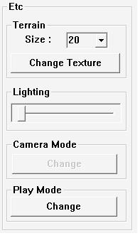
1) 지형
Size – 지형의 크기를 나타냅니다. 숫자가 커질수록 지형이 넓어집니다.
Change Texture – 지형의 텍스쳐를 바꿉니다.

2) 조명
슬라이드 바를 이용해서 조명을 조절할 수 있습니다. 실제 게임상에서 낮, 밤, 해질무렵의 조명을 받을 수 있습니다.

3) 카메라 모드
아직 지원하지 않습니다.

4) 플레이모드
스페이스바 혹은 배치된 버튼으로 배치모드 <-> 시뮬레이션모드 전환이 가능합니다.

【3】프레임 패널
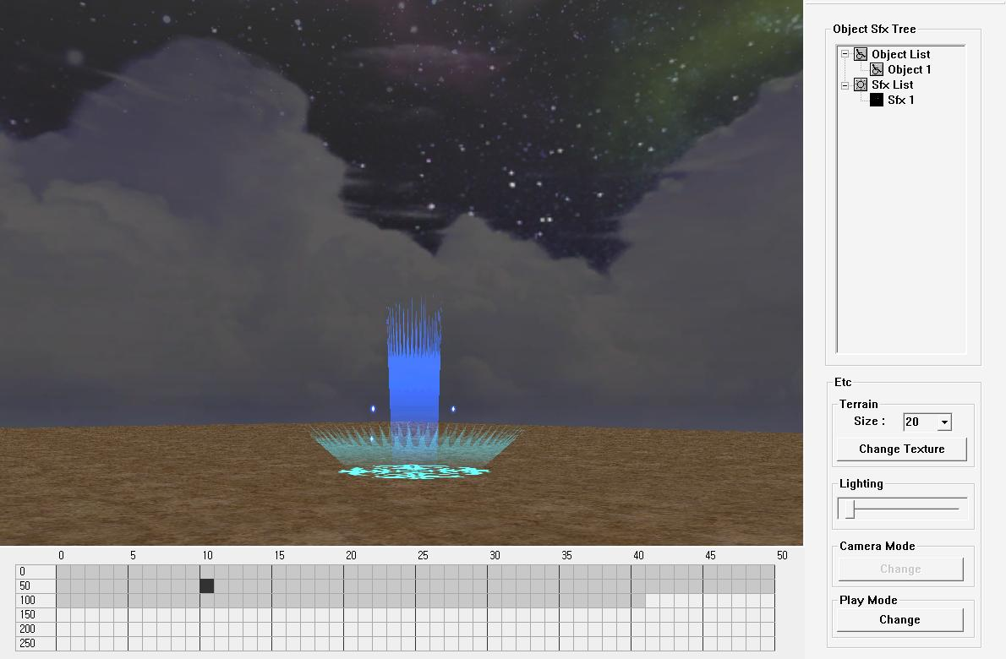
(1) 기능
오브젝트나 이펙트를 로딩하고 선택하면 위 그림처럼 프레임패널에 회색의 영역이 생깁니다.
그영역이 해당 이펙트나 오브젝트의 최대프레임을 나타냅니다.
그리고 검은색으로 칠해진 한칸은 현재 그려지고 있는 프레임을 나타냅니다.

(2) 이동하기
마우스로 원하는 프레임을 클릭하거나, +, -키로 프레임 이동이 가능합니다.

